Název školy: | ZŠ a MŠ T. G. Masaryka Fulnek
Autor: | Mgr. Hana Klimíčková
Název: | VY_22_INOVACE_AJ.5.3-20
Téma: | My town – crossword (next to)
Číslo projektu: | CZ.1.07/1.4.00/21.0903


Autor: Mgr. Hana Klimíčková
Datum vytvoření: říjen 2011
Ročník: 5. (1. stupeň, 2 období)
Vzdělávací oblast: Jazyk a jazyková komunikace, cizí jazyk, angličtina, My town – crossword (next to)
Klíčová slova: town, crossword
Anotace:
Řešením křížovky je jedna z předložek (next to), kterou používáme pro popis umístění budov v tématu „My town“. V křížovce se vyskytuje název jedné z budov (sports centre) a názvy sportů.
Český význam této předložky je vyvozován z obrázku a věty, která se k němu vztahuje. K českému překladu výrazu v křížovce lze samozřejmě využít i překladový slovník.

Complete the crossword:
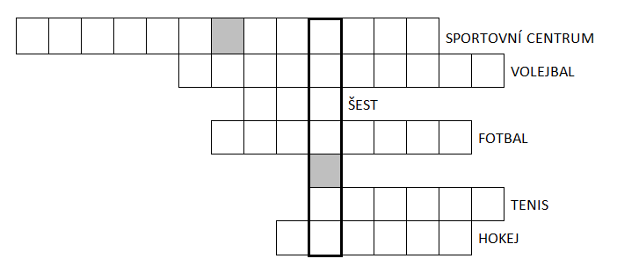
Crossword:__________________

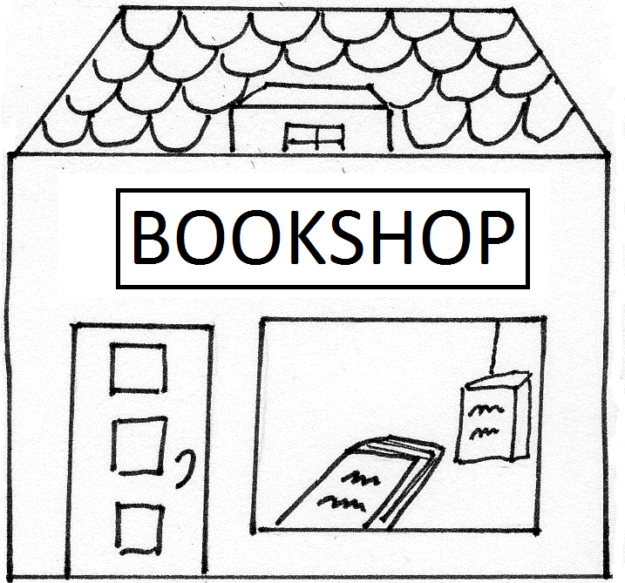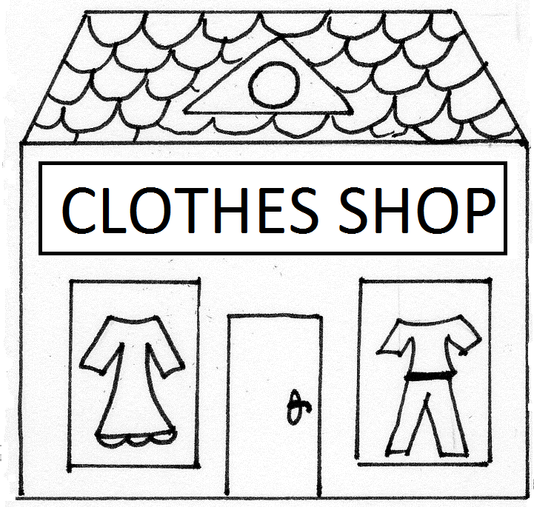
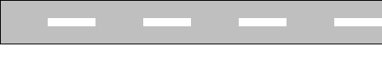

The clothes shop is ___________________(crossword) the bookshop.
Translate:

Write the sentences about the street.
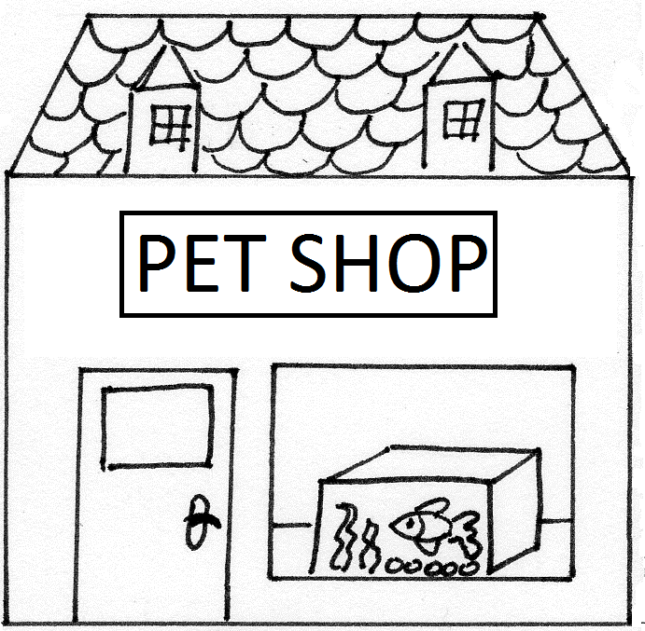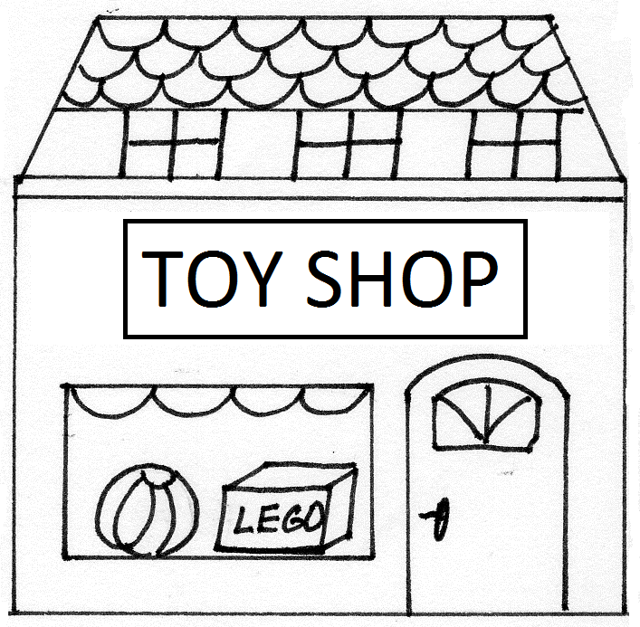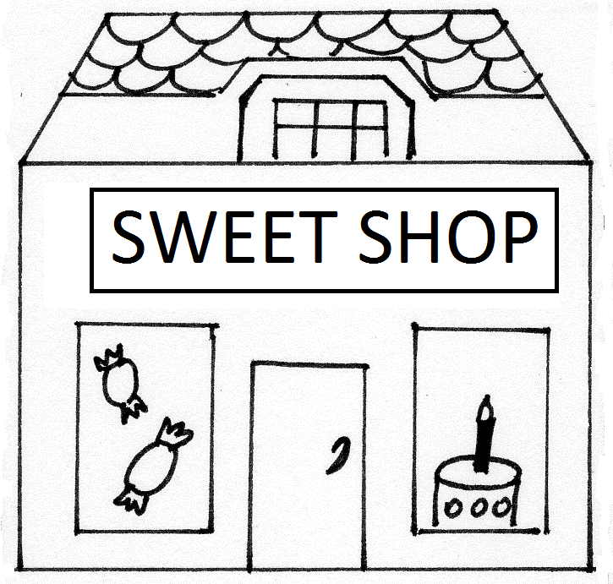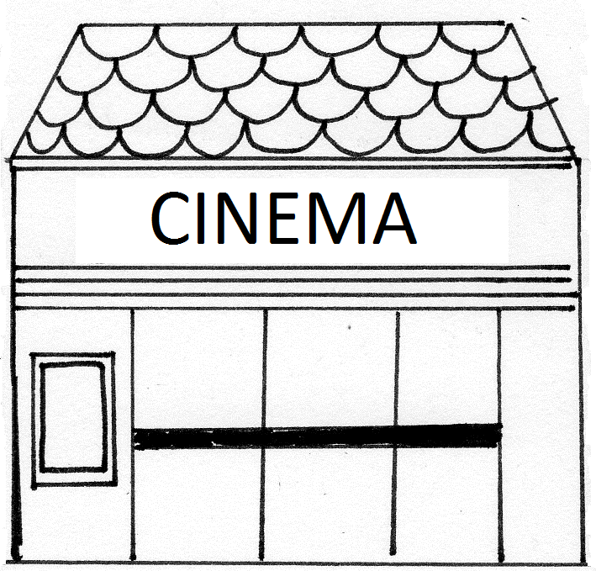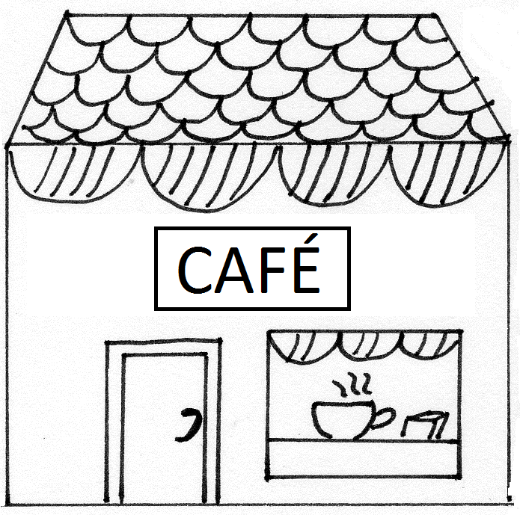
Example:
The pet shop is next to the toy shop.

Answer key:
Complete the crossword:
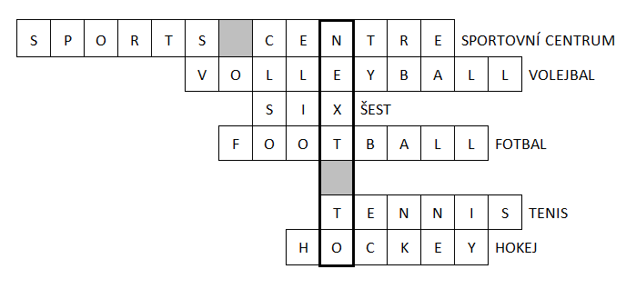
Crossword: NEXT TO

The clothes shop is NEXT TO (crossword) the bookshop.
Translate: Obchod s oděvy je VEDLE knihkupectví.

Ilustrace: archiv autora

